Муниципальное общеобразовательное учреждение
Судиславская средняя общеобразовательная школа
Судиславского муниципального района Костромской области

Приготовление бутербродов

Автор: Фрянова Ксения Алексеевна,
учитель технологии

п.Судиславль
2017

Класс: 5 класс
Цель: приготовить бутерброд из разных продуктов с помощью педагога с опорой на картинно – графический план.
Задачи:
Образовательные:
- стимулировать учащихся называть продукты, инструменты, приспособления при приготовлении бутербродов;
- формировать последовательность практических действий при приготовлении бутербродов, точность движений при работе с инструментами и натуральными объектами.
Коррекционно - развивающие:
- развивать понимания обращённой речи;
- умение соотносить предметные изображения и реальные объекты;
- действовать по образцу и простой инструкции, в т.ч. по картинно – графическому плану.
Воспитательные:
- воспитание аккуратности;
- эмоциональной устойчивости;
- привычки точно выполнять несложные трудовые действия.
Оборудование:
Продукты для бутербродов: батон, твёрдый сыр, мясной паштет, огурец, помидор, зелень.
Кухонные принадлежности: предметные картинки, разделочные доски, ножи, чайные ложки, одноразовые тарелки, две плоские тарелки для бутербродов, фартучки и косынки.
Ход урока.
I. Организационный момент.
-Мы пришли с вами на кухню. Что делают на кухне? (готовят еду)
- Надеваем фартуки. Моем руки.
Напоминания учителя: Закатывайте рукава, открываем кран, моем руки с мылом, вытираем полотенцем.
II. Введение в тему урока.
1) Показ картинки № 1 (с изображением бутербродов)
- Что это? (бутерброд)
- Это что такое? (картинка № 2) (бутерброды)
- Бутерброды одинаковые? (разные)
- Покажите и назовите, чем отличаются? (ответы учеников)
Мы с вами сегодня будем готовить разные бутерброды.
III. Подготовка к работе с продуктами.
- Давайте подготовим рабочее место. Нам для работы понадобиться:
1. Показ картинки с изображением разделочной доски № 3
- Ребята берут разделочные доски
2.Показ картинки с изображением ножа №4
- учитель кладёт нож с правой стороны около разделочных досок учеников.
Инструкция о технике безопасности с ножом. Работать с ножом нужно очень осторожно, он острый.
- Кто поможет нам работать с ножом? (дома - родители, в школе - учитель)
3. Показ картинки с изображением чайной ложки № 5.
-А ещё нам понадобиться одноразовые тарелочки каждому по одной.
IV. Практическая работа.
1. Изготовление бутерброда с сыром и овощами.
- Что является основой бутерброда? (хлеб)
Показ картинки с изображением батона № 6.
- А., посмотри на картинку, вот твоё задание, возьми, какой продукт тебе пригодиться, посчитай, сколько учеников у нас в классе, и ты должна нарезать всем кусочки батона. Вас 4, значит, сколько кусочков хлеба надо нарезать? (4)
Картинка с сыром №7.
В., посмотри на картинку, это твоё задание, Возьми, продукт, который тебе пригодиться, Каждому нужен один кусочек сыра, Сколько кусков ты возьмёшь? (4) Отсчитай 4 кусочка и положи на свою доску, Эти кусочки сыра надо разрезать пополам. Сколько кусков сыра получилось из одного большого (2)
Работа с овощами. ( Овощи предварительно вымыть)
Овощи мы с вами заранее помыли. И теперь нам осталось только красиво и правильно нарезать.
Картинка с изображением огурца № 8
- Я., посмотри на картинку, а это твоё задание, Что изображено на картинке? (огурец) Какого он цвета? (зеленого) Твоя задача нарезать огурец кружочками, каждому надо отрезать по 1 кружочку, сколько кружочков надо отрезать? (4)
Картинка с изображением помидор № 9
-Н., посмотри на картинку, вот и твоё задание. Помидор будет нам резать Н. – кружочками. Вас 4 человека. Каждому по 1 кружочку помидора. Сколько кружочков ты отрежешь? (4)
Практическая работа.
Нарезка.
- Посмотрите на меня: левой рукой мы придерживаем продукт, а правой режем ножом, не торопимся, выполняем работу аккуратно.
Каждый выполняет работу самостоятельно или « рука в руку»
Подвинем доски с нарезанными продуктами на середину стола.
С них будем брать продукты для бутербродов.
Собираем бутерброд. (по образцу учителя, соблюдая последовательность)
- Подвинули тарелки ближе к себе.
- Берём хлеб, каждый по кусочку.
- Кладём на тарелочку.
- Кладём на верх сыр.
- На сыр положим 1 кружочек огурчика, и опять сыр.
- Затем один кружочек помидора.
- Чем можно украсить ваш бутерброд? (показываю свой бутерброд украшенный зеленью). Картинка №10
- И чего же не хватает на вашем бутерброде? (зелени)
Ученики самостоятельно по образцу украшают бутерброд.
2. Изготовление бутерброда из паштета и зелени.
А для гостей мы приготовим с вами бутерброд из паштета.
Показ готового продукта паштет.
- Что такое паштет? (продукт, приготовленный из мяса, рыбы, овощей)
Посмотрите, как я буду открывать, можете понюхать, как он вкусно пахнет мясом, а чем мы будем намазывать паштет на хлеб? (чайной ложкой)
Картинка чайной ложки №5
- Я приготовила уже нарезанный хлеб. Возьмите и положите каждый по одному кусочку на свою тарелочку.
- Посмотрите, как я буду намазывать паштет на хлеб, повторяйте за мной (учащиеся выполняют работу по образцу учителя).
-Положите на тарелочку. Посмотрите внимательно на картинку, чего не хватает на ваших бутербродах? (зелени)
Украшение бутерброда овощами и зеленью.
-Перекладываем свой бутерброд на 1-ю тарелочку.
- А теперь давайте посчитаем по сколько бутербродов у вас получилось? (2)
V. Уборка рабочего места.
Мы с вами приготовили два вида бутерброда. А теперь нам надо привести кухню в порядок. Каждому я приготовила отдельное задание.
1. Собрать мусор в пакет будет - В.
2. Вытирать со стола, сполоснуть тряпочку и повесить - А.
3. Мытьё посуды – Н.
4.Подмести пол – Я.
VI. Итог урока.
Молодцы, все справились с работой. Спасибо за урок.

Приложение

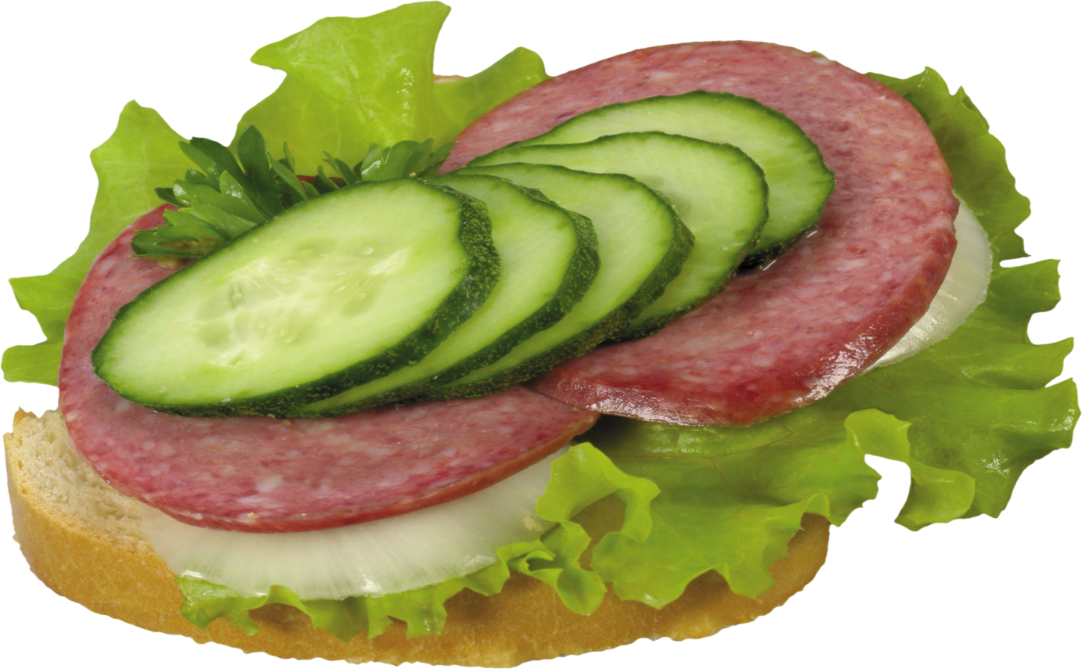

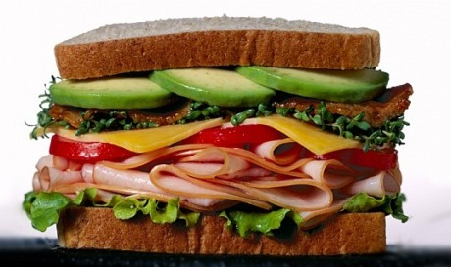
Карточка №1. Бутерброд
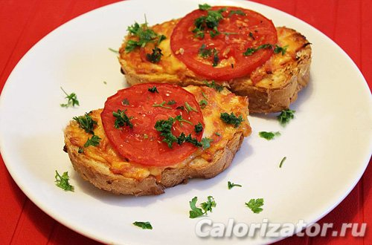
Карточка №2. Различные бутерброды

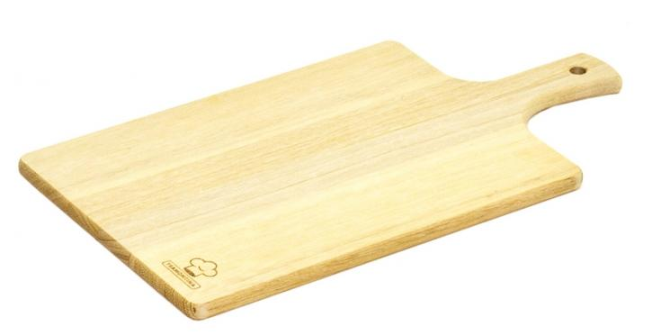
Карточка №3. Разделочная доска

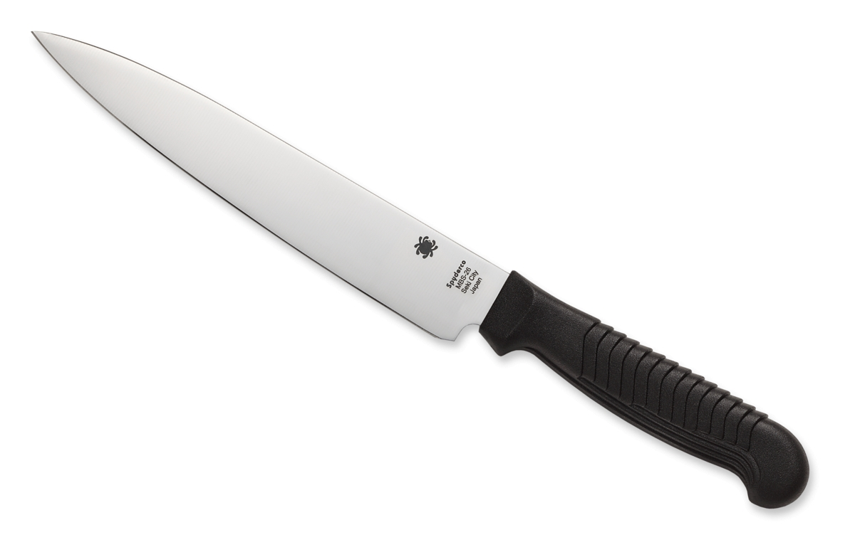
Карточка №4. Кухонный нож

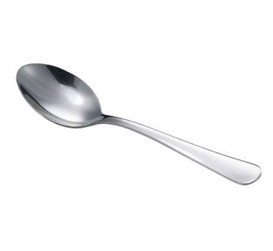

Карточка №5. Чайная ложка
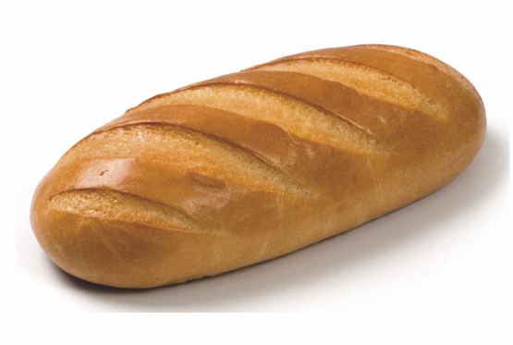

Карточка №6. Батон

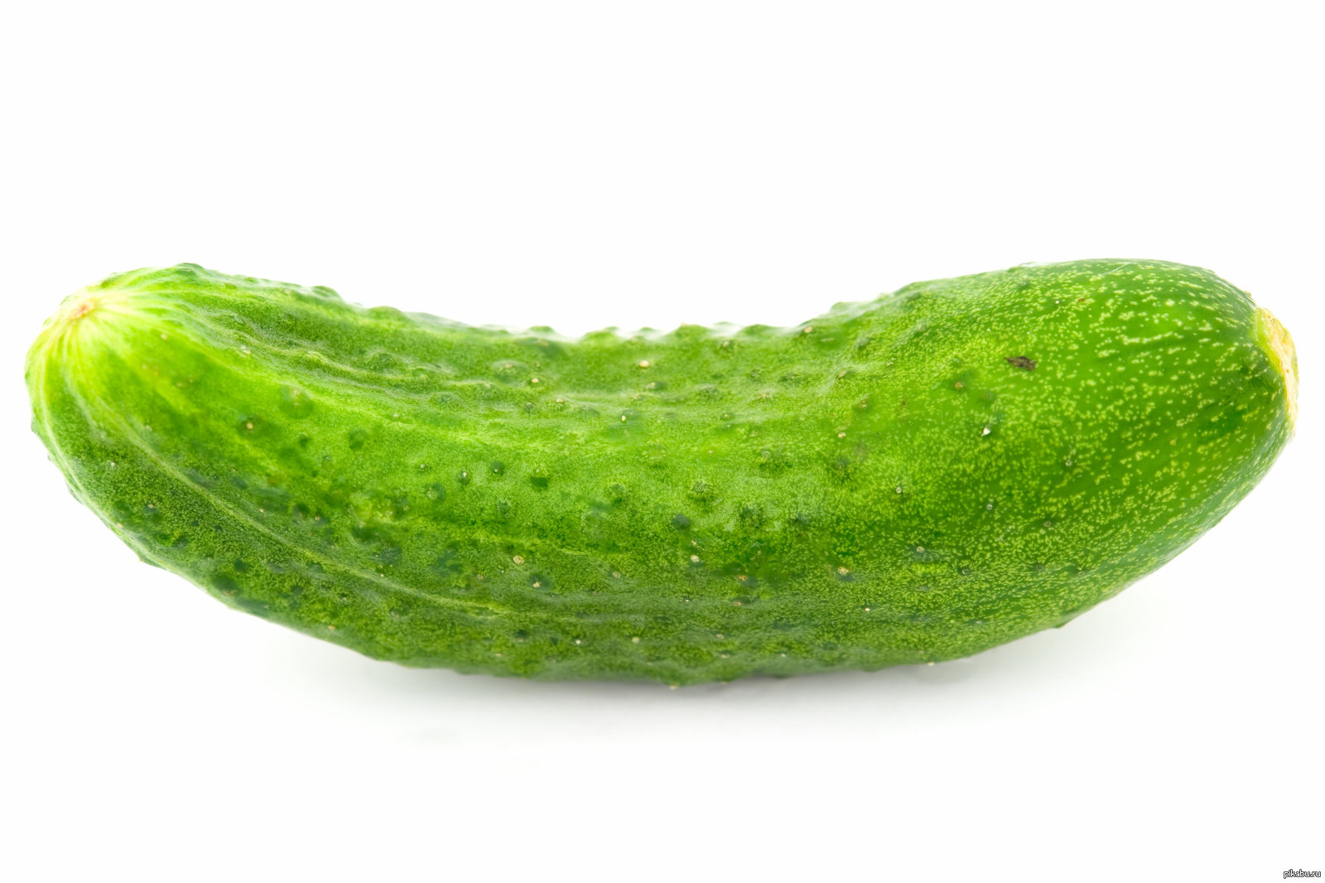
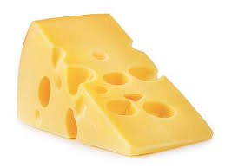
Карточка №7. Сыр
Карточка №8. Огурец

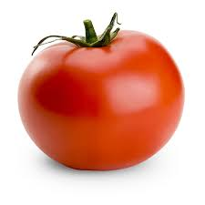

Карточка №9. Помидор
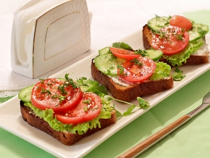
Карточка №10. Готовые бутерброды с зеленью

